BAB I
PENDAHULUAN

  - Konteks Penelitian
Di dalam lingkup dunia radio, citra atau image sebuah radio akan selalu diingat oleh pendengarnya berdasarkan program siarannya. Oleh karena itu setiap stasiun radio akan menjadikan sebuah program siaran mereka menjadi tolak ukur seseorang sebagai alasan ingin mendengarkan stasiun radio tersebut. Untuk meningkatkan kualitas siaran sebuah stasiun radio harus memiliki strategi-strategi yang terbaru dan jitu untuk tetap mempertahankan pendengarnya.
Stasiun radio di Kota Bandung terus meningkatkan program-program nya agar tetap didengar oleh masyarakat banyak, sehingga membuat persaingan ketat diantara radio-radio yang sudah mengudara lebih lama dengan radio baru, oleh karenanya setiap radio harus mampu mempertahankan citranya, yang tertuang dalam sebuah program yang harus terus mengikuti zaman atau kebutuhan dari pendengarnya, dan terus membangun citra positif sesuai dengan harapan dari sebuah stasiun radio.
Di Kota Bandung sendiri, radio yang paling banyak pendengarnya adalah radio dengan genre dangdut, dimana hingga saat ini radio dangdut masih mendominasi siaran udara Kota Bandung. Hasil survei Time lembaga AC Nielsen & Folling menunjukkan “Pada Juni 2009, kategori All People, All Segment, dan All, Radio Dahlia menjadi leader di posisi teratas dengan jumlah pemirsa 391.000 orang. Peringkat kedua ditempati Radio Rama dengan jumlah pemirsa cukup jauh
teringgal dari Radio Dahlia, yakni 304.000 pemirsa. Radio Ninetyniners (99-ers) di peringkat ketiga dengan 240.000 pemirsa.”

Tabel 1.1
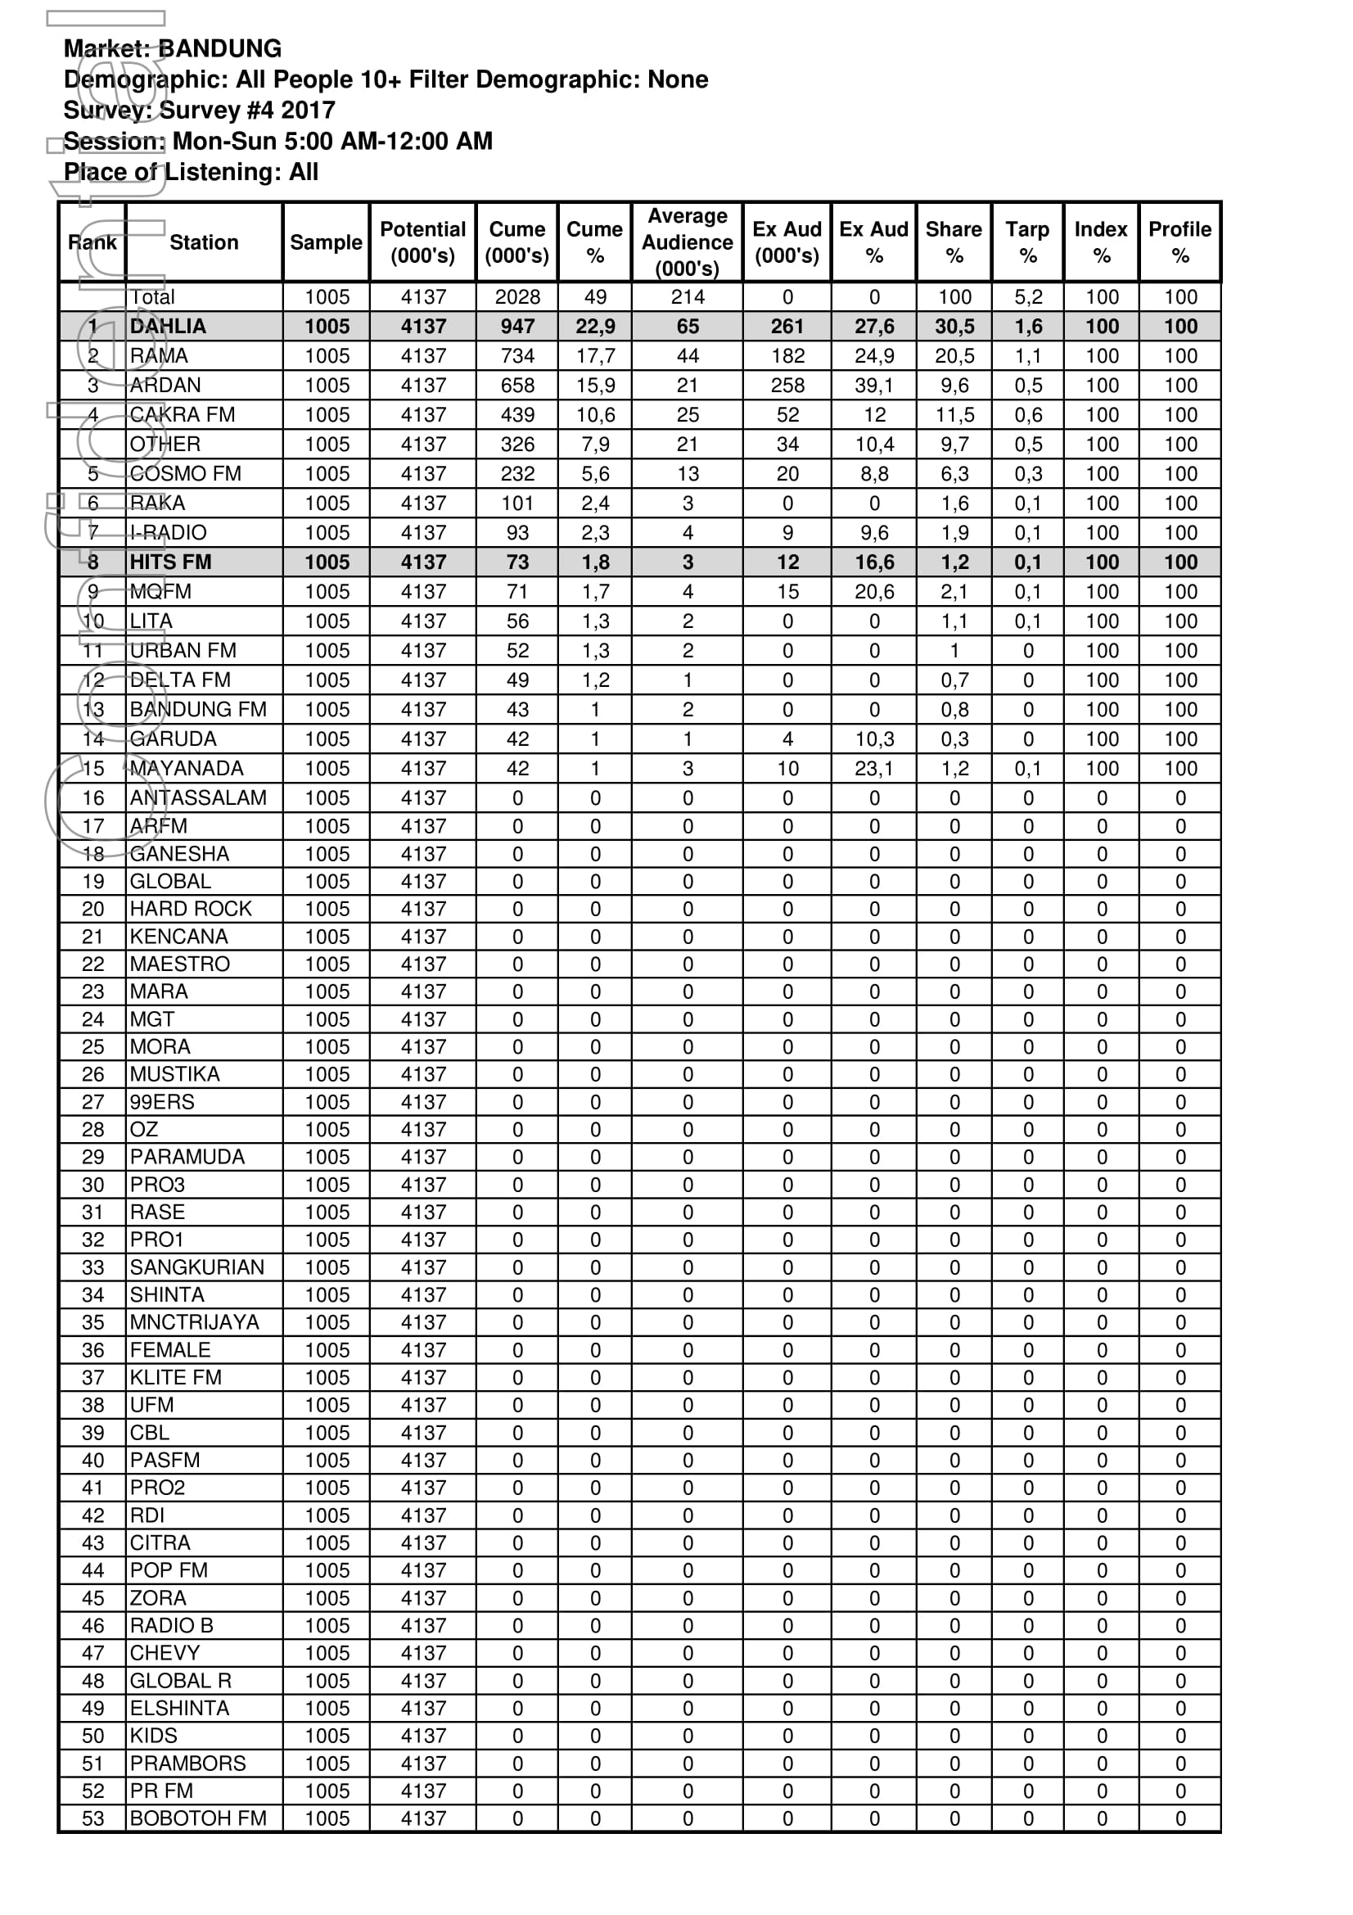
Survei Nielsen Radio Dahlia No.1 Di Kota Bandung
Sumber: Radio Dahlia, 2019.

Radio Dahlia selama ini menjadi radio dengan jumlah pendengar terbanyak di Kota Bandung, seperti yang disampaikan oleh PRSSNI (Persatuan Radio Siaran Swasta Nasional Indonesia), “Radio Dahlia memiliki pendengar terbanyak dari total pendengar di Kota Bandung dan sekitarnya yang terdiri dari profil pendengar pekerjaan Karyawan (37%), mahasiswa (21%), ibu rumah tangga (18%), Eksekutif (11%), lainnya (8%). Dan dengan profil pendengar berdasarkan Jenis kelamin antara lain adalah Wanita (51%), dan Pria (49%). Tidak hanya itu jika dilihat dari format musik Radio Dahlia yaitu Dangdut (43%), Pop Indonesia (42%), traditional atau daerah (13%), keagamaan atau religi (2%).”
Radio Dahlia merupakan salah satu radio ternama di Kota Bandung yang mengusung segmentasinya untuk semua kalangan, hal ini disesuaikan dengan tingkat program radio yang harus mengikuti zaman dan melibatkan media sosial yang interaktif, dari sisi Public Relations Radio Dahlia harus menguasai dari beberapa program musik, konten acara. Tentunya Public Relations harus mendukung ketika memberikan sesuatu yang baik ke pendengarnya dan secara statement Radio Dahlia adalah “Bandung Goyang Sik Asik” maknanya untuk mengingat para pendengar (Wargi Dahlia).
Menurut Teguh Meinanda dan Ganjar Nugraha Jiwapraja menyatakan bahwa Radio adalah keseluruhan sistem gelombang suara yang dipancarkan dari stasiun dan kemudian dapat diterima oleh berbagai pesawat penerima baik dirumah, di mobil dan sebagainya. (Triartanto, 2010:30) Maka dari pernyataan tersebut dapat ditarik kesimpulan bahwa Radio adalah alat komunikasi massa yang dipancarkan dan dapat didengar banyak orang melalui sebuah media audio yang dinamakan radio, walaupun radio lebih sering kita gunakan untuk hiburan semata. Akan tetapi, seperti yang diketahui bahwa radio itu tidak hanya menjadikan media hiburan saja, melainkan radio sebagai media pemberi informasi.
Sebagai salah satu stasiun radio terkemuka di Kota Bandung tentunya tidak mudah bagi Radio Dahlia untuk mempertahankan nama mereka di semua kalangan mengingat sudah banyak dan bermunculan radio swasta yang bersegmentasi sama di Kota Bandung, yang mana mereka pun telah memiliki citra positif yang dibangun selama bertahun-tahun atas kinerja siaran mereka baik on air maupun off air, tentunya butuh konsep baru, program yang mengikuti zaman, memiliki strategi baru yang berbeda dan unik sehingga apa yang disajikan Radio Dahlia mampu memukau dan mencuri perhatian para pendengar radio.
Citra diartikan sebagai kesan yang dengan disengaja diciptakan dari suatu objek, orang, atau organisasi (Saleh, 2010:85). Dari semua gabungan kesan, yang di dapat dari pesan atau simbol yang diciptakan oleh perusahaan maupun organisasi secara konsisten.
Untuk mempertahankan citra positif, Radio Dahlia membentuk perencanaan strategi melalui strategi public relations. Strategi merupakan alat untuk mencapai tujuan perusahaan dalam kaitannya dengan tujuan jangka panjang, program tindak lanjut, serta prioritas alokasi sumber daya (Chandler, 1962). Dalam buku Analisis SWOT Teknis Membedah Kasus Bisnis, Rangkuti (2013:3-4).
Public Relations merupakan fungsi manajemen yang membantu menciptakan dan saling memelihara alur komunikasi, pengertian, dukungan, serta kerjasama suatu organisasi atau perusahaan, public relations secara efektif membantu manajemen memantau berbagai perubahan (Seitel, 1992:8). Dalam buku Practice of Public Relations, 12th Edition 2014. Radio Dahlia juga merencanakan aktifitas yang saling berkaitan antara program acara dengan interaksi pendengarnya agar tercipta komunikasi dua arah antara Radio Dahlia dengan pendengarnya, hal itu juga membantu Radio Dahlia di masa yang akan datang. Public Relations adalah sebuah rancangan aktifitas yang terencana dan saling berkaitan untuk membentuk, merangkul, memaintenance (memelihara) niat baik dan saling pengertian antara sebuah client dan pendengarnya.
Strategi public relations istilah strategi manajemen sering pula disebut rencana strategis atau rencana jangka panjang perusahaan. Suatu rencana strategis perusahaan menetapkan garis-garis besar tindakan strategis yang akan diambil dalam kurun waktu tertentu ke depan. Setiap perubahan itu saling kait mengait, sehingga perkiraan terjauh yang dapat diduga menjadi amat terbatas (Kasali, 1994:34). Dalam buku Manajemen public relations konsep dan aplikasinya di Indonesia 2003. Radio Dahlia menetapkan hal yang sama dalam perencanaan strategi public relations jangka panjangnya, setiap perubahan yang Radio Dahlia lakukan untuk perbaikan dan evaluasi perusahaan.
Berdasarkan paparan yang telah ditulis di atas peneliti tertarik untuk melakukan penelitian tentang bagaimana Radio Dahlia dalam menyusun rancangan strategi public relations dalam meningkatkan citra positif di kalangan para pendengar masyarakat Kota Bandung.

  - Fokus Penelitian
Berdasarkan konteks penelitian di atas, maka yang menjadi fokus penelitian adalah menganalisis strategi public relations Radio Dahlia dalam meningkatkan citra positif.

  - Pertanyaan Penelitian
Berdasarkan fokus penelitian, maka pertanyaan penelitian adalah :
- Bagaimana proses perencanaan strategi public relations Radio Dahlia dalam meningkatkan citra positif?
- Bagaimana proses implementasi strategi public relations Radio Dahlia dalam meningkatkan citra positif?
- Bagaimana proses evaluasi strategi public relations Radio Dahlia dalam meningkatkan citra positif?

  - Tujuan penelitian
Berorientasi dari identifikasi masalah diatas, maka penelitian ini dilakukan bertujuan Untuk :
- Untuk mengetahui proses perencanaan strategi public relations Radio Dahlia dalam meningkatkan citra positif.
- Untuk mengetahui proses implementasi strategi public relations Radio Dahlia dalam meningkatkan citra positif.
- Untuk mengetahui proses evaluasi strategi public relations Radio Dahlia dalam meningkatkan citra positif.

  - Kegunaan Penelitian
Penelitian yang peneliti lakukan ini diharapkan akan menghasilkan kegunaan sebagai berikut:

    - Kegunaan Teoritis
Kegunaan teoritis penelitian ini, diharapkan dapat memberikan perkembangan ilmu komunikasi yang berkaitan dengan studi komunikasi tentang strategi public relations yang dilakukan oleh Radio Dahlia, khususnya dalam meningkatkan citra positif Radio Dahlia.

    - Kegunaan Praktis
Kegunaan praktis penelitian ini, diharapkan dapat memberikan kontribusi positif bagi radio-radio di Kota Bandung dalam meningkatkan citra positif bagi pendengar.

